사이프 빈 자예드, 와하트 알 카라마에서 종교 지도자들과 ‘아부다비 선언’ 지지
‘더 안전한 공동체를 위한 종파 초월 동맹’ 폐막
출처: UAE Ministry of Interior

- 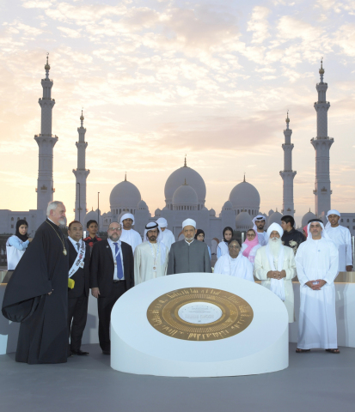
사이프 빈 자예드, 칼리파 빈 타눈이 종교 및 영적 지도자들과 함께 어린이 보호 헌신을 촉진하기 위해 기념비 주위에 서 있다
아부다비, 아랍에미리트--(Business Wire / 뉴스와이어) 2018년 11월 21일 -- 셰이크 모하메드 빈 자예드 알 나얀(Sheikh Mohammed bin Zayed Al Nahyan) 아부다비 왕세자 겸 아랍에미리트 군 부총사령관 후원 하에 셰이크 사이프 빈 자예드 알 나얀(Sheikh Saif bin Zayed Al Nahyan) 중장, 부총리 겸 국무장관이 ‘아부다비 선언(Abu Dhabi Declaration)’ 조인식에 동참했다.
‘더 안전한 공동체를 위한 종파 초월 동맹: 디지털 세상의 아동 존엄성 포럼(Interfaith Alliance for Safer Communities: Child Dignity in the Digital World Forum)’이 결의한 이 선언은 11월 19~20일 아부다비에서 진행된 회의에 참석한 종교 및 영적 지도자들의 지지와 승인을 받았다. 이들은 포럼에 참석한 세계 7대 종교 지도자들이 제시한 목표와 의무를 달성하고 선언문의 내용에 따라 행동할 것을 약속했다.
셰이크 칼리파 빈 타눈 알 나얀(Sheikh Khalifa bin Tahnoon Al Nahyan) 아부다비 왕세자 직속 순교자 가족국(Martyrs’ Families Affairs Office) 국장이 참석한 가운데 사이프 부총리가 귀빈들과 동행해 와하트 알 카라마(Wahat Al Karama, 존엄의 오아시스(Oasis of Dignity)) 방문을 안내했다.
전세계 종교 및 영적 지도자들은 ‘더 나은 공동체를 위한 종파 초월 동맹 포럼’이 디지털 세상에서 인도주의적 가치를 드높이고 어린이들을 보호하기 위해 전세계 공동행동을 촉진하는 계기가 될 것이라며 이 포럼을 찬양했다.
전세계 종교 지도자들과 대표들은 와하트 알 카라마 기념관에서 선언문을 비준하고 어린이들의 육체적, 사회적, 영적, 정서적 능력과 잠재력 개발에 기여하는 동시에 어린이 학대와 착취를 막기 위해 공동으로 노력할 것을 약속했다.
이 선언문은 모든 사회의 발전과 안정의 핵심은 어린이들의 존엄성을 유지하는 것이며 협약, 법률, 규정, 관행 등에 의해 이러한 내용이 인정되고 보장됨을 명시했다.
약 42억명이 활발히 인터넷을 사용하고 있으며 이 중 4분의1 이상이 어린이 계정이다. 수백만의 어린이들이 현대 기술혁신의 오용으로 인한 온라인 학대와 성적 착취에 노출되어 있다. 선언문은 어린이의 존엄성을 유지하는 것이 윤리적, 종교적, 인도주의적 의무라는 확고한 신념 하에 이러한 불쾌한 현상을 선제적으로 해결하는 데 공동의 노력이 필요하다는 점을 강조했다.
참가자들은 모든 종류의 어린이 학대와 착취를 예방하는 한편 어린이의 생명권과 인간 존엄성 옹호를 위한 인식개선 프로그램을 마련하는 데 종교 지도자들 간에 대화를 추진하고 협력을 강화하기로 약속했다. 또한 2019년을 ‘어린이 존엄성의 해((Year of Child Dignity)’로 선언해 디지털 세상의 위험으로부터 어린이를 보호하고 이 중요한 문제를 강조하는 데 동의했다.
‘더 안전한 공동체를 위한 종파 초월 동맹 포럼(Interfaith Alliance for Safer Communities Forum)’은 2017년 10월 개최되어 프란치스코 교황(Pope Francis)이 공식 인정한 ‘로마선언(Rome Declaration)’을 이끌어낸 ‘디지털 세상의 아동 존엄성 회의(Child Dignity in the Digital World Congress)’의 연장선이다. 이 회의에서 UAE의 관용정신이 큰 인정을 받았으며 종파를 초월한 대화를 추진하는 데 중점을 둔 국제 포럼의 개최국으로 선정됐다. 이러한 노력의 결과로 온라인 상의 어린이 존엄성 문제를 논의하는 ‘더 안전한 공동체를 위한 종파 초월 동맹’이 구성됐다.
이 포럼은 알 아즈하르(Al Azhar)의 후원을 받으며 여러 세계 기구 및 단체들과의 협력으로 개최된다.
비즈니스 와이어(businesswire.com) 원문 보기: https://www.businesswire.com/news/home/20181120005775/en/
[이 보도자료는 해당 기업에서 원하는 언어로 작성한 원문을 한국어로 번역한 것이다. 그러므로 번역문의 정확한 사실 확인을 위해서는 원문 대조 절차를 거쳐야 한다. 처음 작성된 원문만이 공식적인 효력을 갖는 발표로 인정되며 모든 법적 책임은 원문에 한해 유효하다.]

